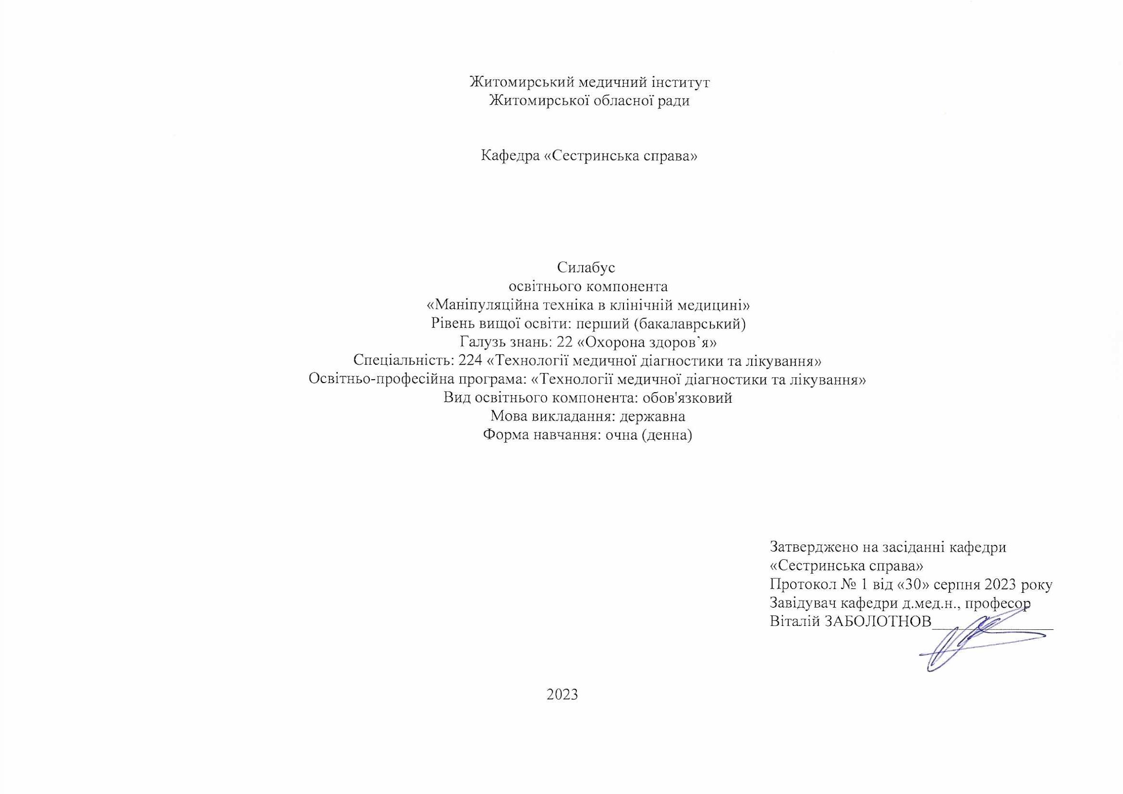
Загальна інформація про викладача


Назва освітнього компонента | МАНІПУЛЯЦІЙНА ТЕХНІКА В КЛІНІЧНІЙ МЕДИЦИНІ
Викладач | Можарівська Антоніна Анатоліївна, к.мед.н., асистент кафедри “Сестринська справа”
Профайл викладача | https://www.zhim.org.ua/kaf_ss.php
Контактний телефон | 097-745-55-79
E-mail: | a.krapivina@ukr.net
Сторінка освітнього компонента | в системі Інтранет
Консультації | Консультації: понеділок з 14.00 до 15.00 Онлайн комунікація з використанням відео-або аудіотехнологій (ZOOM, Viber (0987362436), Skype, Telegram, електронна пошта) в робочі дні з 9.30 до 17.00

1. Назва освітнього компонента
«Маніпуляційна техніка в клінічній медицині»

2. Обсяг освітнього компонента

Вид заняття | Кількість годин
Практичні заняття | 40
Самостійна робота | 50

- Ознаки освітнього компонента

Рік викладання | Курс (рік навчання) | Семестр | Спеціальність | Кількість кредитів / годин | Кількість модулів | Вид підсумкового контролю | Обов'язковий  \ вибірковий
1-й | 1 | 1 | 224 «Технології медичної діагностики та лікування | 3\90 | 1 | залік | Обов'язковий

4. Передумови вивчення освітнього компонента
- ґрунтується на попередньо вивчених ОК: « Анатомія людини», « Фізіологія», « Гістологія, цитологія та ембріологія», «Фармакологія та медична рецептура», « Латинська мова та медична термінологія», «Медична хімія», « Техніка лабораторних робіт», « Медична та біологічна фізика», « Патоморфологія з секційним курсом та патофізіологія»;
- інтегрується з такими ОК: « Внутрішня медицина з оцінкою результатів лабораторних досліджень», « Педіатрія з оцінкою результатів лабораторних досліджень», « Хірургія з оцінкою результатів лабораторних досліджень», « Інфекційні хвороби з оцінкою результатів лабораторних досліджень», « Клінічна лабораторна діагностика», « Біологічна та клінічна хімія», «Мікробіологія, вірусологія та імунологія з мікробіологічною діагностикою» ;

5. Мета й завдання вивчення освітнього компонента
Мета освітньої компонента «Маніпуляційна техніка в клінічній медицині» є підготовка конкурентноспроможного, висококваліфікованого, компетентного фахівця, здатного вирішувати проблеми і задачі діяльності у галузі охорони здоров’я із застосувнням положень і теорій і методів фундаментальних , медичних, та клінічних наук, набуття системних знань з курсу «Маніпуляційна техніка в клінічній медицині» як невід’ємної складової навчання і об’єктивної оцінки фахової придатності та майстерності.
Основними завданнями вивчення освітнього компонента є:
- забезпечення якості лабораторних досліджень;
- вивчення сучасних аспектів діагностики різних захворювань людини: лабораторних, клінічних, імунологічних, біохімічних та мікологічних.

6. Компетентності
Згідно з вимогами стандарту вищої освіти та освітньої професійної програми підготовки лаборанта бакалавра дана освітня компонента забезпечує набуття здобувачами вищої освіти компетентностей.
Загальні:
− здатність спілкуватися державною мовою як усно, так і письмово;
− здатність до абстрактного мислення, аналізу та синтезу;
− знання та розуміння предметної області та розуміння професійної діяльності;
− здатність застосовувати знання у практичних ситуаціях;
- здатність вчитися і володіти сучасними знаннями;
- навики здійснення безпечної діяльності;
- здатність до пошуку, оброблення та аналізу інформації з різних джерел.

Спеціальні :
− здатність здійснювати безпечну професійну практичну діяльність згідно з протоколами, рекомендаціями щодо безпеки та діючим законодавством;
- здатність компетентно та професійно взаємодіяти з пацієнтами, колегами, медичними працівниками, іншими фахівцями, застосовуючи різні методи комунікації;
- здатність дотримуватися етичних та нормативних вимог до професійної діяльності та захищати права пацієнта на отримання допомоги/ медичних послуг на належному рівні. Дотримуватись та впроваджувати стандарти професійної діяльності.

7. Результати навчання згідно з профілем програми після вивчення освітнього компонента:
- Виконувати загальноклінічні, гематологічні дослідження, інтерпретувати результати з урахуванням нормальних та критичних значень, обмежень методу дослідження, клінічних та інших лабораторних показників, виявлення неправдоподібних результатів.
- Виконувати кількісні та якісні біохімічні дослідження, інтерпретувати їх результати.
- Виконувати мікробіологічні, вірусологічні та імунологічні дослідження для виявлення етіологічних чинників хвороб.
- Виконувати лабораторні дослідження для діагностики паразитарних інвазій.
8. Методична картка освітнього компонента
Практичні заняття
№ з\п | Теми
1 | Санітарно-протиепідемічний режим у клініко- діагностичній лабораторії. Дезінфекція та стерилізація. Асептика та антисептика.
2 | Клінічні методи гематологічних досліджень.
3 | Клінічні методи гематологічних досліджень.
4 | Клінічні методи гематологічних досліджень.
5 | Лабораторні методи дослідження сечі та калу.
6 | Дослідження функцій органів травлення.
7 | Дослідження пунктату.
8 | Дослідження виділень із статевих органів.
9 | Лабораторні методи дослідження харкотиння.
10 | Підсумковий модульний контроль:  Лабораторні та інструментальні методи дослідження.

Самостійна робота

№ з\п | Теми
1 | Охорона праці під час роботи з дезінфікуючими засобами та в центральному стерилізаційному відділенні.
2 | Санітарно-протиепідемічний режим приймального відділення лікарні.
3 | Ускладнення, що можуть виникати під час виконання ін’єкцій та їх профілактика.
4 | Підготовка пацієнтів до сучасних ендоскопічних досліджень:бронхоскопії,езофагогастродуоденоскопії, колоноскопії, цистоскопії.
5 | Здоров’я. Фактори ризику виникнення захворювань. Формування здорового способу життя, профілактика захворювань. Раціональне харчування. Загартування.Уявлення про психотерапію. Сім’я та здоров’я. Активне довголіття.
 | Усього

9.Система оцінювання та вимоги
Види контролю: поточний, підсумковий.
Методи контролю: спостереження за навчальною діяльністю здобувача вищої освіти, усне опитування, письмовий контроль, тестовий контроль. Форма контролю: залік.
Контроль знань і умінь ЗВО (поточний і підсумковий) з ОК «Маніпуляційна техніка в клінічній медицині» здійснюється згідно з європейською кредитно-трансферною накопичувальною системою освітнього процесу. Рейтинг здобувача освіти із засвоєння ОК визначається за 100 бальною шкалою. Він складається з рейтингу з освітнього компонента, для оцінювання якого призначається 60 балів, і рейтингу з атестації (ПМК) – 40 балів.
Критерії оцінювання. Еквівалент оцінки в балах для кожної окремої теми може бути різний, загальну суму балів за тему визначено в навчально-методичній карті. Розподіл балів між видами занять (лекції, практичні заняття, самостійна робота) можливий шляхом спільного прийняття рішення викладача і здобувачів освіти на першому занятті. Рівень знань оцінюється: «відмінно» – здобувач освіти дає вичерпні, обґрунтовані, теоретично і практично правильні відповіді не менш ніж на 90% запитань, розв’язання задач та виконання вправ є правильними, демонструє знання матеріалу підручників, посібників, інструкцій, проводить узагальнення і висновки, акуратно оформлює завдання, був присутній на лекціях, має конспект лекцій чи реферати з основних тем курсу, проявляє активність і творчість у виконанні групових завдань; «добре» – здобувач освіти володіє знаннями матеріалу, але допускає незначні помилки у формулюванні термінів, категорій і розрахунків, проте за допомогою викладача швидко орієнтується і знаходить правильні відповіді, був присутній на лекціях, має конспект лекцій чи реферати з основних тем курсу, проявляє активність у виконанні групових завдань; «задовільно» – здобувач освіти дає правильну відповідь не менше ніж на 60% питань, або на всі запитання даєнедостатньо обґрунтовані, невичерпні відповіді, допускає грубі помилки, які виправляє за допомогою викладача. При цьому враховується наявність конспекту за темою, самостійність виконання завдань, участь у виконанні групових завдань; «незадовільно з можливістю повторного складання» – здобувач освіти дає правильну відповідь не менше ніж на 35% питань, або на всі запитання дає необґрунтовані, невичерпні відповіді, допускає грубі помилки, має неповний конспект лекцій, індиферентно або негативно проявляє себе у виконанні групових завдань.
Підсумкова (загальна) оцінка курсу ОК є сумою рейтингових оцінок (балів), одержаних за окремі оцінювані форми навчальної діяльності: поточне та підсумкове тестування рівня засвоєності теоретичного матеріалу під час аудиторних занять та самостійної роботи (модульний контроль); оцінка (бали) за виконання практичних індивідуальних завдань. Підсумкова оцінка виставляється після повного вивчення освітнього компонента, яка виводиться як сума проміжних оцінок за змістові модулі. Остаточна оцінка рівня знань складається з рейтингу з навчальної роботи, для оцінювання якої призначається 60 балів, і рейтингу з атестації (ПМК) – 40 балів.

Розподіл балів, які отримують здобувачі при вивченні освітнього компонента «Маніпуляційна техніка в клінічній медицині»

Поточне тестування та самостійна робота |  |  |  |  |  |  |  |  | ПМК | ІДРС | Рейтинг
Модуль 1 |  |  |  |  |  |  |  |  | 40 | 6 | 100
Т1 | Т2 | Т3 | Т4 | Т5 | Т6 | Т7 | Т8 | Т9 | 40 | 6 | 100
6 | 6 | 6 | 6 | 6 | 6 | 6 | 6 | 6 | 40 | 6 | 100
54 |  |  |  |  |  |  |  |  | 40 | 6 | 100

Максимальна кількість балів, яку може набрати здобувач освіти на одному практичному занятті при вивченні Модуль І ОК, – 6 балів .
«5» - 6 балів,
«4» - 5 балів,
«3» - 4 бали,
«2» - 3 бали і менше
Мінімальна кількість балів, яку повинен набрати здобувач освіти для допуску до підсумкового модульного контролю - 36 балів.

Оцінка національна | Оцінка  ECTS | Визначення оцінки ECTS | Рейтинг здобувача,  бали
Відмінно | А | ВІДМІННО – відмінне виконання лише з незначною кількістю помилок | 90 – 100
Добре | В | ДУЖЕ ДОБРЕ – вище середнього рівня з кількома помилками | 82-89
Добре | С | ДОБРЕ - в загальному правильна робота з певною кількістю грубих помилок | 74-81
Задовільно | D | ЗАДОВІЛЬНО – непогано, але зі значною кількістю недоліків | 64-73
Задовільно | Е | ДОСТАТНЬО – виконання задовольняє мінімальні критерії | 60-63
Незадовільно | FX | НЕЗАДОВІЛЬНО – потрібно працювати перед тим, як отримати залік (позитивну оцінку) | 35-59
Незадовільно | F | НЕЗАДОВІЛЬНО – необхідна серйозна подальша робота | 01-34

10. Політика освітнього компонента
Політика щодо академічної доброчесності
Політика освітнього компонента ґрунтується на засадах академічної доброчесності (сукупності етичних принципів та визначених законом правил, якими мають керуватися учасники освітнього процесу під час навчання) та визначається системою вимог, які викладач ставить до здобувача у вивченні освітнього компонента (недопущення академічного плагіату, списування, самоплагіат, фабрикація, фальсифікація, обман, хабарництво, необ’єктивне оцінювання, заборона використання додаткових джерел інформації, інтернет ресурсів без вказівки на джерело, використане під час виконання завдання тощо). З метою запобігання, виявлення та протидії академічного плагіату в наукових та навчальних працях викладачів, науково-педагогічних працівників інституту та здобувачів в закладі розроблено «Положення про систему запобігання та виявлення академічного плагіату у наукових і навчальних працях працівників та здобувачів Житомирського медичного інституту Житомирської обласної ради». За порушення академічної доброчесності здобувачі освіти можуть бути притягнені до відповідальності: повторне проходження оцінювання (контрольна робота, іспит, залік тощо); повторне проходження відповідного освітнього компонента освітньої програми; відрахування з закладу освіти (крім осіб, які здобувають загальну середню освіту); позбавлення академічної стипендії.
Політика щодо відвідування
Політика щодо відвідування усіх форм занять регламентується «Положенням про організацію освітнього процесу у Житомирському медичному інституті Житомирської обласної ради». Здобувач зобов’язаний виконувати правила внутрішнього розпорядку інституту та відвідувати навчальні заняття згідно з розкладом, дотримуватися етичних норм поведінки. Присутність на занятті є обов’язковим компонентом оцінювання.
Політика щодо перескладання
Порядок відпрацювання пропущених занять з поважних та без поважних причин здобувачем вищої освіти інституту регламентується «Положенням про порядок відпрацювання здобувачами освіти Житомирського медичного інституту Житомирської обласної ради пропущених лекційних, практичних, лабораторних та семінарських занять».
Політика щодо дедлайнів
Здобувачі освіти зобов’язані дотримуватися термінів, передбачених вивченням освітнього компонента і визначених для виконання усіх видів робіт.
Політика щодо апеляції
У випадку конфліктної ситуації під час проведення контрольних заходів, або за їх результатами, здобувач освіти має право подати апеляцію згідно з «Положенням про апеляцію результатів контрольних заходів знань здобувачами вищої освіти Житомирського медичного інституту Житомирської обласної ради» http://www.zhim.org.ua/images/info/pol_apel_rezult.pdf. Заява подається особисто в день оголошення результатів контрольного заходу начальнику навчально-методичного відділу інституту, реєструється, і передається проректору з навчальної роботи та розглядається на засіданні апеляційної комісії не пізніше наступного робочого дня після її подання. Здобувач має право бути присутнім на засіданні апеляційної комісії. При письмовому контрольному заході члени апеляційної комісії, керуючись критеріями оцінювання з цього освітнього компонента, детально вивчають та аналізують письмові матеріали контрольного заходу. Повторне чи додаткове опитування здобувача апеляційною комісією заборонено. Результати апеляції оголошуються здобувачу відразу після закінчення розгляду його роботи, про що здобувач особисто робить відповідний запис у протоколі засідання апеляційної комісії.
Політика щодо конфліктних ситуацій
В інституті визначено чіткі механізми та процедури врегулювання конфліктних ситуацій, пов’язаних з корупцією, дискримінацією, сексуальними домаганнями та ін. Упроваджено ефективну систему запобігання та виявлення корупції, вживаються заходи, спрямовані на підвищення доброчесності усіх учасників освітнього процесу, дотримання правил етичної поведінки, створення додаткових запобіжників вчиненню корупційних дій і пов’язаних із корупцією правопорушень. Рішенням Вченої ради затверджено: «Антикорупційна програма» http://www.zhim.org.ua/images/info/antikoruption.pdf, «Положення про комісію з оцінки корупційних ризиків», http://www.zhim.org.ua/images/info/pol_komisiya_korupcii.pdf, «План заходів з виконання антикорупційної програми» відповідно до Закону України «Про запобігання корупції» http://www.zhim.org.ua/images/info/plan_zahodiv_korupciya.pdf, яким передбачено проведення інститутом антикорупційних заходів під час здійснення своїх статутних завдань.
Для вирішення питань, пов’язаних із запобіганням будь-яких форм дискримінації, зокрема і за ознаками статі, в інституті діє «Телефон Довіри», (0412-43-08-91) звернувшись за яким, здобувачі освіти мають можливість отримати анонімну, екстрену, безкоштовну, кваліфіковану допомогу.
Створена «Скринька довіри», до якої анонімно можуть звертатись здобувачі: залишати там свої скарги чи пропозиції. Також у закладі розроблено План заходів щодо попередження мобінгових/булінгових тенденцій у Житомирському медичному інституті Житомирської обласної ради https://www.zhim.org.ua/images/info/polozh_buling.pdf, «Положення про політику запобігання, попередження та боротьби з сексуальними домаганнями і дискримінацією» http://www.zhim.org.ua/images/info/pol_seks_domag.pdf, працює практичний психолог.



